INDICAÇÃO Nº________/2022

O Vereador que a presente subscreve, depois de observar as normas regimentais, INDICA ao Excelentíssimo Senhor Chefe do Poder Executivo Municipal que viabilize junto a Secretaria Adjunta de Pesca e Aquicultura, a Colônia e Associação de Pescadores o retorno da tradicional procissão marítima em razão da comemoração do santo padroeiro dos pescadores (São Pedro) no dia 29 de Junho.

Sala das Sessões, 05 de Abril de 2022.

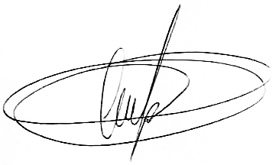
ALAN MANSUR

VEREADOR – AUTOR

